**Практическое задание по теме “Введение в аналитическую геометрию”:**

**1.** **Задание**

Даны два вектора в трехмерном пространстве: (10,10,10) и (0,0,-10)

1. Найдите их сумму. (на листочке)

(10,10,10) + (0,0,-10) = (10,10,0)

**2. Задание (на листочке)**

Почему прямые не кажутся перпендикулярными? (см.ролик)

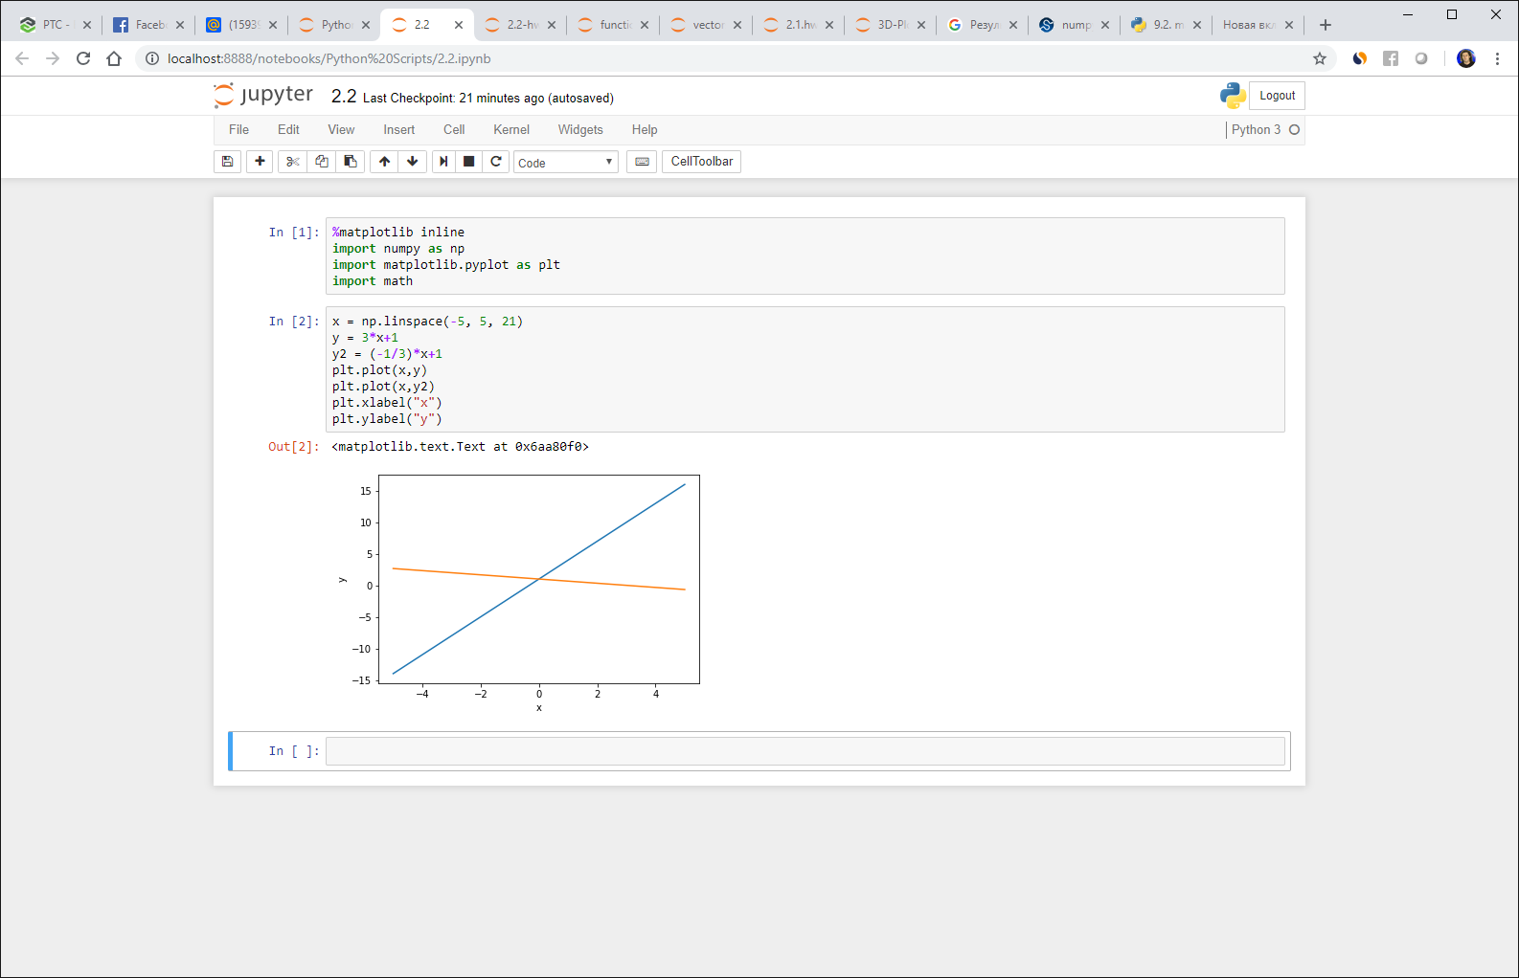

 Потому что разная размерность у осей на графике

**4. Задание (на листочке)**

1) Пусть задана плоскость:  
https://lh4.googleusercontent.com/3XWh_ze3I9WRN7udaaPerDc4MzhAbzKDCVILBh8pVxpIY8sZVM-gMMUbnticIGVRuKixqcKONTHogD-5_n_SVdRL04NDdVS2Oy0Vf6XpL3TedWqJnQADu3BXuhRLtu_bPP3aFAFK

Напишите уравнение плоскости, параллельной данной и проходящей через начало координат.

A*x + B*y + C*z = 0

2)  Пусть задана плоскость: A1x + B1y + C1z + D1 = 0

и прямая:

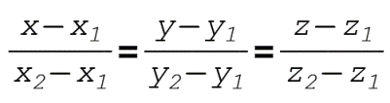  
Как узнать, принадлежит прямая плоскости или нет?

Если выполняются условия:

A1x1 + B1y1 + C1z1 + D1 = 0 и

A1x2 + B1y2 + C1z2 + D1 = 0

**Практическое задание по теме “Графики на плоскости”:**